«Вестник Быстровского сельсовета» учрежден 18 мая 2018 года



Учредитель – администрация Быстровского сельсовета

Искитимского района Новосибирской области

<http://bistrovka.nso.ru/>

ФИО главного редактора – Павленко Андрей Анатольевич

Порядковый номер выпуска № 8(44)

Дата 29.05.2020 г.

Время подписания в печать 08.00

Тираж 20 экз.

Адрес редакции: 633244, Новосибирская область,

Искитимский район, с.Быстровка

Улица Советская, 10

«Распространяется бесплатно»

**«Официальная информация администрации Быстровского сельсовета»**

**УВАЖАЕМЫЕ ЖИТЕЛИ НОВОСИБИРСКОЙ ОБЛАСТИ, ЧТОБЫ НЕ ДОПУСТИТЬ РАСПРОСТРАНЕНИЕ ВИРУСНЫХ ИНФЕКЦИЙ, ПРОСИМ ВАС ОСТАВАТЬСЯ ДОМА!!!**

**ВНИМАНИЕ!!! ВНИМАНИЕ!!!**

**ДЛЯ ПРЕДОТВРАЩЕНИЯ РАСПРОСТРАНЕНИЯ КОРОНАВИРУСА НА ТЕРРИТОРИИ НОВОСИБИРСКОЙ ОБЛАСТИ ПРИ ПЕРВЫХ ПРИЗНАКАХ ОРВИ ВЫЗЫВАТЬ ВРАЧА НА ДОМ, НЕ ХОДИТЕ САМОСТОЯТЕЛЬНО В ПОЛИКЛИНИКУ, И НЕ ЗАНИМАЙТЕСЬ САМОЛЕЧЕНИЕМ! ЕДИНЫЙ ТЕЛЕФОН ЭКСТРЕННЫХ СЛУЖБ 112!!!**

**Уважаемые жители Искитимского района, для предотвращения распространения короновируса, просим Вас соблюдать меры предосторожности. Регулярно проводите дезинфекцию помещений, мойте руки с мылом, используйте маски и соблюдайте социальную дистанцию на улице, в общественном транспорте, магазинах.**

**Берегите себя и своих близких! Будьте здоровы!!**



**7 шагов по профилактике новой коронавирусной инфекции**

***.***

**Симптомы заболевания новой коронавирусной инфекции (COVID-19) сходны с симптомами обычного (сезонного) гриппа:**

**• высокая температура тела**

**• головная боль**

**• слабость**

**• кашель**

**• затрудненное дыхание**

**• боли в мышцах**

**• тошнота**

**• рвота**

**• диарея**

**7 шагов по профилактике коронавирусной инфекции.**

**1. Воздержитесь от посещения общественных мест: торговых центров, спортивных и зрелищных мероприятий, транспорта в час пик;**

**2 Используйте одноразовую медицинскую маску (респиратор) в общественных местах, меняя ее каждые 2-3 часа.**

**3. Избегайте близких контактов и пребывания в одном помещении с людьми, имеющими видимые признаки ОРВИ (кашель, чихание, выделения из носа).**

**4. Мойте руки с мылом и водой тщательно после возвращения с улицы, контактов с посторонними людьми.**

**5. Дезинфицируйте гаджеты, оргтехнику и поверхности, к которым прикасаетесь.**

**6. Ограничьте по возможности при приветствии тесные объятия и рукопожатия.**

**7. Пользуйтесь только индивидуальными предметами личной гигиены (полотенце, зубная щетка)**

**5 правил при подозрении на коронавирусную инфекцию:**

**1. Оставайтесь дома. При ухудшении самочувствия вызовите врача, проинформируйте его о местах своего пребывания за последние 2 недели, возможных контактах. Строго следуйте рекомендациям врача.**

**2 Минимизируйте контакты со здоровыми людьми, особенно с пожилыми и лицами с хроническими заболеваниями. Ухаживать за больным лучше одному человеку.**

**3. Пользуйтесь при кашле или чихании одноразовой салфеткой или платком, прикрывая рот. При их отсутствии чихайте в локтевой сгиб.**

**4. Пользуйтесь индивидуальными предметами личной гигиены и одноразовой посудой.**

**5. Обеспечьте в помещении влажную уборку с помощью дезинфицирующих средств и частое проветривание.**

**«Официальная информация Совета депутатов Быстровского сельсовета»**

**СОВЕТ ДЕПУТАТОВ**

**БЫСТРОВСКОГО СЕЛЬСОВЕТА**

**ИСКИТИМСКОГО РАЙОНА НОВОСИБИРСКОЙ ОБЛАСТИ**

**(пятого созыва)**

##### РЕШЕНИЕ

Пятьдесят пятой очередной сессии

от 26.05.2020г с.Быстровка № 160

О внесении изменений в решение Совета депутатов Быстровского сельсовета Искитимского района Новосибирской области от 24.04.2020 г. № 154 "Об утверждении регламента Совета депутатов Быстровского сельсовета Искитимского района Новосибирской области"

В соответствии с Федеральным законом от 06.10.2003 № 131-ФЗ «Об общих принципах организации местного самоуправления в Российской Федерации», Совет депутатов Быстровского сельсовета Искитимского района Новосибирской области

РЕШИЛ:

1. Внести в решение Совета депутатов Быстровского сельсовета Искитимского района Новосибирской области от 24.04.2020г. № 154 "Об утверждении регламента Совета депутатов Быстровского сельсовета Искитимского района Новосибирской области" следующие изменения:

1.1. В регламент Совета депутатовБыстровского сельсовета Искитимского района Новосибирской области:

1.1.1. В части 7 статьи 31 слова "При равенстве голосов решающим является голос председателя комиссии." - исключить.

2. Опубликовать настоящее решение в периодическом печатном издании "Вестник Быстровского сельсовета" и разместить на официальном сайте администрации Быстровского сельсовета Искитимского района Новосибирской области.

Председатель Совета депутатов

Быстровского сельсовета

Искитимского района Новосибирской области Н.В.Горбачев

**СОВЕТ ДЕПУТАТОВ**

**БЫСТРОВСКОГО СЕЛЬСОВЕТА**

**ИСКИТИМСКОГО РАЙОНА НОВОСИБИРСКОЙ ОБЛАСТИ**

(пятого созыва)

##### РЕШЕНИЕ

Пятьдесят пятой очередной сессии

от 26.05.2020г. с.Быстровка № 162

О внесении изменений в решение Совета депутатов Быстровского сельсовета Искитимского района Новосибирской области от 24.04.2020г № 155 «Об утверждении Положения о порядке проведения конкурса по отбору кандидатур на должность Главы Быстровского сельсовета Искитимского района Новосибирской области»

В соответствии с Федеральным [законом от 06.10.2003 № 131-ФЗ "Об общих принципах организации местного самоуправления в Российской Федерации"](http://docs.cntd.ru/document/901876063), Совет депутатов Быстровского сельсовета Искитимского района Новосибирской области

**РЕШИЛ:**

1. Внести в решение Совета депутатов Быстровского сельсовета Искитимского района Новосибирской области от 24.04.2020г № 155 «Об утверждении Положения о порядке проведения конкурса по отбору кандидатур на должность Главы Быстровского сельсовета Искитимского района Новосибирской области» следующие изменения:

1.1. В Положение о порядке проведения конкурса по отбору кандидатур на должность Главы Быстровского сельсовета Искитимского района Новосибирской области:

1.1.1. Абзац 2 пункта 1.2. изложить в следующей редакции:

"В число требований к гражданам Российской Федерации, претендующим на должность Главы муниципального образования, включается требование об исполнении обязанности представления сведений о своих доходах, об имуществе и обязательствах имущественного характера, а также о доходах, об имуществе и обязательствах имущественного характера своих супруг (супругов) и несовершеннолетних детей, установленное частью 4.2 статьи 12.1 Федерального закона от 25.12.2008 № 273-ФЗ «О противодействии коррупции», в порядке, установленном Законом Новосибирской области от 10.11.2017 № 216-ОЗ "Об отдельных вопросах, связанных с исполнением гражданами, претендующими на замещение должности главы местной администрации по контракту, муниципальной должности, и лицами, замещающими должность главы местной администрации по контракту, муниципальные должности, обязанности по представлению сведений о доходах, расходах, об имуществе и обязательствах имущественного характера, и о внесении изменений в отдельные законы Новосибирской области" (далее ‒ Закон Новосибирской области № 216-ОЗ).

1.1.2. Пункт 2.3. дополнить абзацем следующего содержания:

"При этом если до истечения срока полномочий Совета депутатов осталось менее шести месяцев, избрание Главы муниципального образования осуществляется в течение трех месяцев со дня избрания Совета депутатов в правомочном составе.";

1.1.3. Подпункт 11 пункта 3.1. изложить в следующей редакции:

"11) замещавший должность главы муниципального образования и ушедший с указанной должности в отставку по собственному желанию, в том числе в связи с избранием его депутатом либо на иную выборную должность, замещение которой несовместимо со статусом главы муниципального образования, либо отрешенный от должности главы муниципального образования Губернатором Новосибирской области (при проведении конкурса в связи с указанными обстоятельствами).";

1.1.4. В подпункте 3 пункта 3.2. слова "собственноручно" - исключить;

1.1.5. Пункт 3.3. дополнить абзацами следующего содержания:

" Справки о доходах, расходах, об имуществе и обязательствах имущественного характера заполняются по утвержденной Президентом Российской Федерации форме справки с использованием специального программного обеспечения «Справки БК», размещенной на официальном сайте государственной информационной системы в области государственной службы в информационно-телекоммуникационной сети «Интернет».

Гражданин Российской Федерации справки о доходах, расходах, об имуществе и обязательствах имущественного характера может также представить непосредственно в отдел по профилактике коррупционных и иных правонарушений департамента организации управления и государственной гражданской службы администрации Губернатора Новосибирской области и Правительства Новосибирской области.";

1.1.6. В пункте 3.4. после слов "представить" дополнить словами: " в конкурсную комиссию";

1.1.7. Абзац 1 пункта 3.5. изложить в следующей редакции:

" Секретарь конкурсной комиссии, принимающий документы, в присутствии гражданина Российской Федерации или его представителя сверяет наличие документов, приложенных к заявлению, с документами, указанными в пункте 3.2 настоящего Положения снимает копии с документов, возвращает гражданину Российской Федерации или его представителю подлинники указанных документов, а также выдает гражданину Российской Федерации или его представителю копию заявления с отметкой о дате и времени приема документов. Копия доверенности, выданная представителю, указанному в пункте 3.4 настоящего Положения, прикладывается к делу.";

1.1.8. В абзаце 2 пункта 3.5. слово "незамедлительно" - исключить;

1.1.9. Пункт3.5. дополнить абзацем следующего содержания:

" Секретарь конкурсной комиссии в течение трех рабочих дней со дня окончания срока приема документов конкурсной комиссией обеспечивает передачу справок о доходах, расходах, об имуществе и обязательствах имущественного характера, поданных гражданином Российской Федерации в соответствии с пунктом 3.3 настоящего Положения, в отдел по профилактике коррупционных и иных правонарушений департамента организации управления и государственной гражданской службы администрации Губернатора Новосибирской области и Правительства Новосибирской области.";

1.1.10. В пункте 4.10. слова "муниципального образования" заменить на слова: "Быстровского сельсовета Искитимского района Новосибирской области (далее - администрация муниципального образования);

1.1.11. В пункте 5.1. слова "печатном издании муниципального образования" заменить на слова: "печатном издании Быстровского сельсовета Искитимского района Новосибирской области";

1.1.12. В пункте 5.4. слова "муниципальных правовых актов муниципального образования" заменить на слова: "муниципальных правовых актов Быстровского сельсовета Искитимского района Новосибирской области ";

1.1.13. В приложении №2 в наименовании Анкеты слова "(заполняется собственноручно)" - исключить.

2. Настоящее решение опубликовать в периодическом печатном издании «Вестник Быстровского сельсовета» и разместить на официальном сайте администрации Быстровского сельсовета Искитимского района Новосибирской области.

Глава Быстровского сельсовета

Искитимского района Новосибирской области А.А.Павленко

Председатель Совета депутатов

Быстровского сельсовета

Искитимского района Новосибирской области Н.В.Горбачев

**ИНФОРМАЦИОННЫЙ БЮЛЛЕТЕНЬ ПОЖАРНОЙ БЕЗОПАСНОСТИ и ЧРЕЗВЫЧАЙНЫХ СИТУАЦИЙ**

[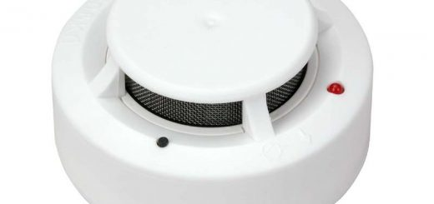](http://burmistrovsky.ru/?p=2021)

**Автономный пожарный извещатель** предназначен для автоматического обнаружения пожара (задымления) и оповещения о нѐм находящимся в помещении людям, что значительно снижает время обнаружения пожара (задымления) на начальной его стадии и минимизирует последствия от возможного пожара, а также причинения вреда здоровья и жизни граждан.

**ГРАЖДАНЕ!!!!**

**При возникновении пожара немедленно вызывайте пожарную охрану!!! Тел. 01, с сотовых телефонов 112, 010**

Устанавливаются данные извещатели в жилых помещениях на горизонтальной поверхности потолка на расстоянии не менее 1 метра от печей и 0,5 метров от стены. Работают извещатели в автономном режиме от батарейки. Запаса элемента питания при правильной эксплуатации извещателя практически хватает на один год. Мигающий сигнал светодиода красного цвета, расположенного на корпусе извещателя свидетельствует о его исправности и нахождении в дежурном режиме работы. Подача прерывистого короткого звукового сигнала (каждые 30 секунд) свидетельствуют о необходимости замены элемента питания. При пожаре (задымлении) автономный пожарный извещатель подаѐт громкий звуковой сигнал с постоянным свечением светодиода красного цвета. При задымлении помещения домовладельцу необходимо устранить его источник, для прекращения подачи звукового сигнала извещателем следует проветрить помещение.

Помните, что в случае возникновения пожара необходимо: - немедленно сообщить о пожаре по телефону 01, 01*, 112 или в ближайшее пожарное подразделение (при этом нужно назвать свою фамилию, адрес и место возникновения пожара, информацию о наличие в доме детей); - до прибытия пожарных подразделений принять меры по эвакуации людей, материальных ценностей и тушению пожара.

При эксплуатации автономных пожарных извещателей запрещается: - самостоятельно их разбирать; - подключать его к источнику питания 220 В; - окрашивать, белить и заклеивать его обоями; - снимать извещатели без разрешения местных органов государственного пожарного надзора, за исключением замены элементов питания. Ваша безопасность

|  |
| --- |
| **Федеральный государственный пожарный надзор информирует!**  17_1. Правообладатели земельных участков (собственники земельных участков, землепользователи, землевладельцы и арендаторы земельных участков), расположенных в границах населенных пунктов, садоводческих, огороднических или дачных некоммерческих объединений обязаны производить регулярную уборку мусора и покос травы. Границы уборки территорий определяются границами земельного участка на основании кадастрового или межевого плана.  72(1). Выжигание сухой травянистой растительности на земельных участках (за исключением участков, находящихся на торфяных почвах) населенных пунктов, землях промышленности, энергетики, транспорта, связи, радиовещания, телевидения, информатики, землях для обеспечения космической деятельности, землях обороны, безопасности и землях иного специального назначения может производиться в безветренную погоду при условии, что:  а) участок для выжигания сухой травянистой растительности располагается на расстоянии не ближе 50 метров от ближайшего объекта;  б) территория вокруг участка для выжигания сухой травянистой растительности очищена в радиусе 25 - 30 метров от сухостойных деревьев, валежника, порубочных остатков, других горючих материалов и отделена противопожарной минерализованной полосой шириной не менее 1,4 метра;  в) на территории, включающей участок для выжигания сухой травянистой растительности, не действует особый противопожарный режим;  г) лица, участвующие в выжигании сухой травянистой растительности, обеспечены первичными средствами пожаротушения.  (п. 72(1) введен Постановлением Правительства РФ от 17.02.2014 N 113)  72(2). Принятие решения о проведении выжигания сухой травянистой растительности и определение лиц, ответственных за выжигание, осуществляется руководителем организации.  Выжигание сухой травянистой растительности на земельных участках, непосредственно примыкающих к лесам, осуществляется в соответствии с Правилами пожарной безопасности в лесах, утвержденными постановлением Правительства Российской Федерации от 30 июня 2007 г. N 417 "Об утверждении Правил пожарной безопасности в лесах".  (п. 72(2) введен Постановлением Правительства РФ от 17.02.2014 N 113)  "72(3). В период со дня схода снежного покрова до установления устойчивой дождливой осенней погоды или образования снежного покрова органы государственной власти, органы местного самоуправления, учреждения, организации, иные юридические лица независимо от их организационно-правовых форм и форм собственности, крестьянские (фермерские) хозяйства, общественные объединения, индивидуальные предприниматели, должностные лица, граждане Российской Федерации, иностранные граждане, лица без гражданства, владеющие, пользующиеся и (или) распоряжающиеся территорией, прилегающей к лесу, обеспечивают ее очистку от сухой травянистой растительности, пожнивных остатков, валежника, порубочных остатков, мусора и других горючих материалов на полосе шириной не менее 10 метров от леса либо отделяют лес противопожарной минерализованной полосой шириной не менее 0,5 метра или иным противопожарным барьером.".  74. Запрещается использовать противопожарные расстояния между зданиями, сооружениями и строениями для складирования материалов, оборудования и тары, для стоянки транспорта и строительства (установки) зданий и сооружений, для разведения костров и сжигания отходов и тары.  На землях общего пользования населенных пунктов запрещается разводить костры, а также сжигать мусор, траву, листву и иные отходы, материалы или изделия, кроме как в местах и (или) способами, установленными органами местного самоуправления поселений и городских округов.  77. Руководитель организации обеспечивает очистку объекта и прилегающей к нему территории, в том числе в пределах противопожарных расстояний между объектами, от горючих отходов, мусора, тары и сухой растительности.  Не допускается сжигать отходы и тару в местах, находящихся на расстоянии менее 50 метров от объектов.  Запрещается на территории поселений и городских округов, а также на расстоянии менее 1000 метров от лесных массивов запускать неуправляемые изделия из горючих материалов, принцип подъема которых на высоту основан, на нагревании воздуха внутри конструкции с помощью открытого огня.  (п. 77 в ред. Постановления Правительства РФ от 17.02.2014 N 113)  78. На объектах защиты, граничащих с лесничествами (лесопарками), а также расположенных в районах с торфяными почвами, необходимо предусматривать создание защитных противопожарных минерализованных полос, удаление (сбор) в летний период сухой растительности или другие мероприятия, предупреждающие распространение огня при природных пожарах.  80. Органами местного самоуправления поселений и городских округов для целей пожаротушения создаются условия для забора в любое время года воды из источников наружного водоснабжения, расположенных в сельских населенных пунктах и на прилегающих к ним территориях в соответствии со [статьей 19 Федерального закона "О пожарной безопасности"](http://docs.cntd.ru/document/9028718).  При наличии на территории объекта защиты или вблизи него (в радиусе 200 метров) естественных или искусственных водоисточников (реки, озера, бассейны, градирни и др.) к ним должны быть устроены подъезды с площадками (пирсами) с твердым покрытием размерами не менее 12 х 12 метров для установки пожарных автомобилей и забора воды в любое время года.  **Помните!!!**  Вышеперечисленные мероприятия – выдержки из правил противопожарного режима в Российской Федерации,за нарушения которых в соответствии с Российским законодательством, на основании ст. 20.4 кодекса Российской Федерации об административных правонарушениях, **наступает административная ответственность**, при этом виновные лица могут подвергнуться штрафу в размере:  - **Граждане от 2000 до 5000 рублей;**  **- Должностные лица и индивидуальные предприниматели от 6000 до 50 000 рублей;**  **- Юридические лица от 150 000 до 1000 000 рублей**  А за те же нарушения, которые привели к тяжким последствиям (гибель, травмы) наступает **уголовная ответственность**, за что УК РФ предусматривается лишение свободы.  Зам.нач ПЧ №102 Поздняков А.В.  Специалист администрации по ПБ ,ГО и ЧС Вазилова О.А. |

**«Детская шалость с огнѐм».**

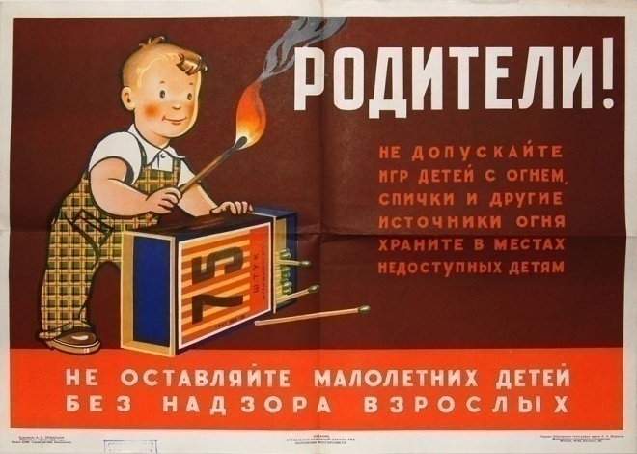

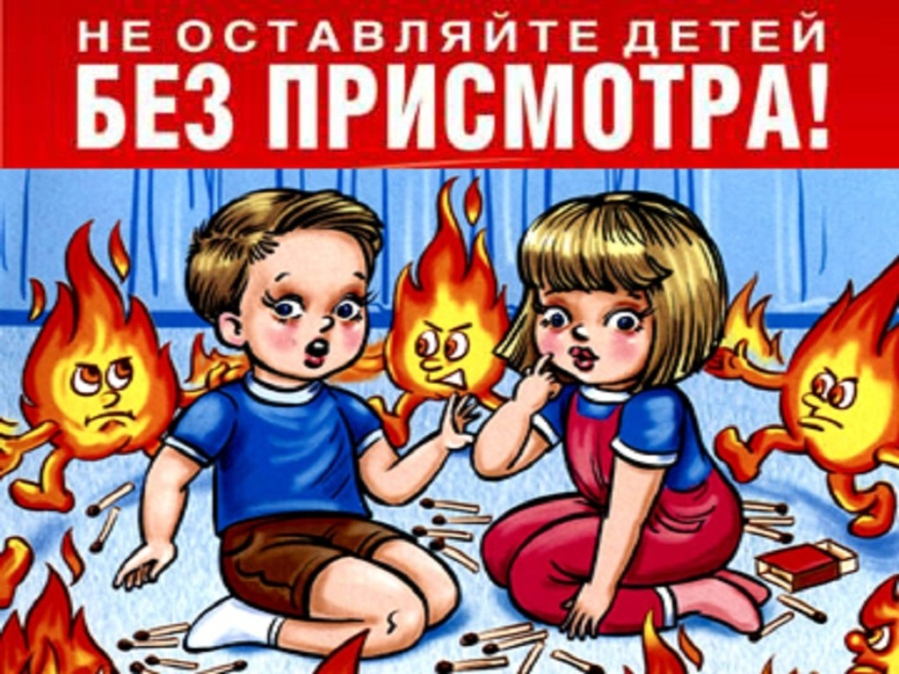

**Профилактика детского травматизма и гибели на пожарах.**

**Уважаемые родители!**

ОНД и ПР по г. Искитиму, администрация Быстровского сельсовета напоминает!!!

В связи с угрозой распространения на территории Российской Федерации новой коронавирусной инфекции и принимаемыми, в связи с этим, решениями Правительства РФ и федеральными органами исполнительной власти, дети прекратили посещение дошкольных и общеобразовательных учреждений, а значит вероятность оставления детей без присмотра очень велика.

Несмотря на проводимую планомерную профилактическую работу, направленную на предупреждение детской гибели, детского травматизма на пожарах и снижения числа пожаров по причине детской шалости с огнем за период 2019 года на территории Новосибирской области зарегистрировано увеличение количества погибших и травмированных на пожарах детей.

Во всех случаях местом пожаров с гибелью и травматизмом детей становился жилой сектор. Пожары, на которых погибли дети, произошли по причине неосторожного обращения с огнем. В большинстве случаев указанные пожары произошли вследствие невыполнения родителями своих обязанностей по воспитанию детей, халатному отношению к соблюдению требований пожарной безопасности.

Уважаемые родители!

Расскажите ребенку о правилах пожарной безопасности. Выполняя это в доступной форме в виде бесед, сказок дети узнают об опасностях игр со спичками, зажигалками, петардами, о правилах поведения при пожаре.

Не оставляйте маленьких детей одних дома. К плачевным последствиям приводят ограничение возможности покинуть помещение в случае пожара из-за установки на окнах и балконах решеток и входных сейфовых дверей. Особо стоит отметить тот факт, что большая часть детей гибнет из-за преступного отношения взрослых к исполнению своих родительских обязанностей.

Зачастую, решающим фактором в возникновении пожара и гибели детей является отсутствие контроля со стороны взрослых

Родители оставляют одних детей без присмотра, кроме этого, уходя из дома, закрывают их на ключ, чем исключают возможность для ребенка самостоятельно покинуть горящее помещение. Лучший способ предотвратить несчастные случаи с ребенком – не оставлять его без присмотра. Если это не всегда возможно, то родители заранее должны позаботиться о его безопасности.

Во-первых, спички, зажигалки и другие источники открытого огня должны храниться в недоступном для детей месте. Все, что ребенку нельзя трогать, должно быть физически для него недоступно.

Во–вторых, постоянно ребенка контролировать, звонить и узнавать, чем он занимается. Необходимо организовать его досуг. Родители должны строго определить правила пользования бытовыми приборами: т.е. что и когда можно включать, а что без присутствия родителей включать и трогать нельзя.

В-третьих, объяснить своему ребенку, от чего может произойти пожар, и к каким серьезным последствиям он может привести. Так же ребенок должен знать, что делать, если пожар все-таки произошел. Необходимо объяснять детям, что прятаться ни в коем случае нельзя, а необходимо срочно покинуть горящее помещение, выйти на улицу в безопасное место и обязательно сообщить о пожаре в пожарную охрану, родителям или соседям.

**Телефон «01» — со стационарного телефона,**

**«101» или «112» — с мобильного телефона.**

И еще один важный совет для родителей: рассказывайте детям о правилах пожарной безопасности; будьте примером во всех ситуациях, связанных с соблюдением правил пожарной безопасности! Помогите сформировать у детей чувство опасности огня. Пусть они узнают об угрозе огня из Ваших рассказов, предостережений и картинок, нежели из реальной жизни!!!

Помните: вы ответственны за безопасность ваших детей!

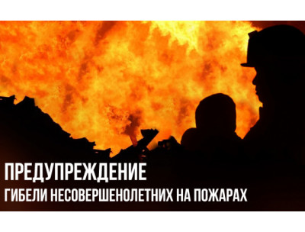

Зам.нач ПЧ №102 Поздняков А.В.

Специалист администрации по ПБ ,ГО и ЧС Вазилова О.А.

**Федеральный государственный пожарный надзор информирует!**

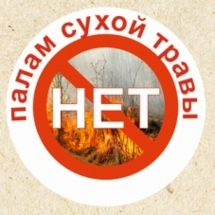- Правообладатели земельных участков (собственники земельных участков, землепользователи, землевладельцы и арендаторы земельных участков), расположенных в границах населенных пунктов, садоводческих, огороднических или дачных некоммерческих объединений обязаны производить регулярную уборку мусора и покос травы. Границы уборки территорий определяются границами земельного участка на основании кадастрового или межевого плана.

- Собственниками индивидуальных жилых домов, в том числе жилых помещений в домах блокированной застройки, расположенных на территориях сельских поселений, в границах территории ведения гражданами садоводства или огородничества собственных нужд, к началу пожароопасного периода обеспечивается наличие на земельных участках, где расположены указанные жилые дома, емкости (бочки) с водой или огнетушителя.

- Выжигание сухой травянистой растительности на земельных участках населенных пунктов, может производиться в безветренную погоду при условии, что:

а) участок для выжигания сухой травянистой растительности располагается на расстоянии не ближе 50 метров от ближайшего объекта;

б) территория вокруг участка для выжигания сухой травянистой растительности очищена в радиусе 25 - 30 метров от сухостойных деревьев, валежника, порубочных остатков, других горючих материалов и отделена противопожарной минерализованной полосой шириной не менее 1,4 метра;

в) на территории, включающей участок для выжигания сухой травянистой растительности, не действует особый противопожарный режим;

г) лица, участвующие в выжигании сухой травянистой растительности, обеспечены первичными средствами пожаротушения.

В период со дня схода снежного покрова до установления устойчивой дождливой осенней погоды или образования снежного покрова органы государственной власти, органы местного самоуправления, учреждения, организации, иные юридические лица независимо от их организационно-правовых форм и форм собственности, крестьянские (фермерские) хозяйства, общественные объединения, индивидуальные предприниматели, должностные лица, граждане Российской Федерации, иностранные граждане, лица без гражданства, владеющие, пользующиеся и (или) распоряжающиеся территорией, прилегающей к лесу, обеспечивают ее очистку от сухой травянистой растительности, пожнивных остатков, валежника, порубочных остатков, мусора и других горючих материалов на полосе шириной не менее 10 метров от леса либо отделяют лес противопожарной минерализованной полосой шириной не менее 0,5 метра или иным противопожарным барьером.

Зам.нач ПЧ №102 Поздняков А.В.

Специалист администрации по ПБ ,ГО и ЧС Вазилова О.А.

***НАСТУПАЕТ ВЕСЕННЕ- ЛЕТНИЙ ПОЖАРООПАСНЫЙ ПЕРИОД...***

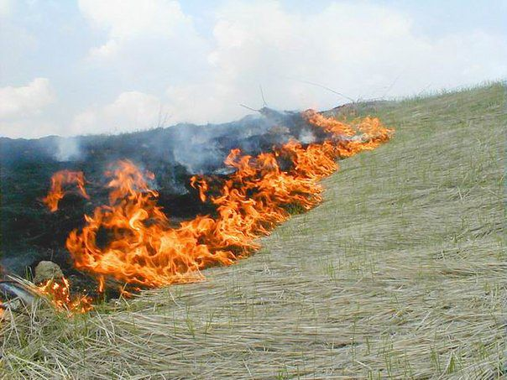[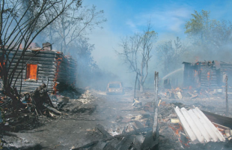](http://www.top68.ru/sites/default/files/article-images/2013/04/03/top68.ru-vesenne-letnii-pozharoopasnyi-period-20543.jpg)ти.

Не так много осталось времени до установления теплой сухой погоды. Как показывает практика прошлых лет, в это время резко увеличивается количество пожаров, связанных с возгоранием сухой травы, мусора на улицах, в сельских населенных пунктах, в лесных, парковых зонах, на сельхозугодиях, на приусадебных участках.

Значительная часть пожаров происходит из-за неконтролируемых сельхозпалов (сжигания прошлогодней травы и соломы), леса пылают и из-за небрежного обращения с огнем рыбаков и охотников. Связано это и с уборкой садовых участков (и, как следствие, сжиганием мусора и травы) и массовым выездом населения на природу (разведение костров, неосторожность при курении и т.п.).

Нередко это приводит к тяжелым последствиям. Огонь перекидывается на лесные массивы, хозяйственные постройки, жилые и нежилые строения. Вспыхнувшая как порох трава порывом ветра в доли секунды заносится на деревянную постройку, и она тут же загорается. Кроме того, с пожарами в атмосферу выбрасывается огромное количество дыма, содержащего такие опасные загрязнители, как углекислый газ, угарный газ, окись азота. От задымления страдают жители населенных пунктов.

Так кто же виноват в возникновении этих пожаров? В ряде таких пожаров виноваты курильщики. Незатушенная спичка или окурок, брошенные в сухую траву, в считанные секунды превращаются в «горящий ковер». Много хлопот работникам противопожарной службы в этот период доставляют детские шалости с огнем. Дети не понимают, сколько бед и несчастий может принести травяной пожар. А ведь площади таких возгораний могут достигать десятков тысяч квадратных метров. А если на пути огня встанет забор, сарай или даже дом, то пострадают и они.

В связи с этим, отдела надзорной деятельности и профилактической работы по Искитимскому району Новосибирской области призывают вас быть особо внимательными и осторожными в весенне-летний пожароопасный период.

Необходимо следить за тем, чем заняты дети, пресекать любые шалости несовершеннолетних с огнем. **Согласно правил противопожарного режима в Российской Федерации:**

- Правообладатели земельных участков (собственники земельных участков, землепользователи, землевладельцы и арендаторы земельных участков), расположенных в границах населенных пунктов, садоводческих, огороднических или дачных некоммерческих объединений обязаны производить регулярную уборку мусора и покос травы. Границы уборки территорий определяются границами земельного участка на основании кадастрового или межевого плана.

- На территории частного жилого сектора, дачных садоводческих поселков на случай пожара, необходимо иметь у каждого жилого строения емкость (бочку) с водой или иметь огнетушитель.

- На землях общего пользования населенных пунктов запрещается разводить костры, а также сжигать мусор, траву, листву и иные отходы, материалы или изделия, кроме как в местах и (или) способами, установленными органами местного самоуправления поселений и городских округов.

- В период со дня схода снежного покрова до установления устойчивой дождливой осенней погоды или образования снежного покрова органы государственной власти, органы местного самоуправления, учреждения, организации, иные юридические лица независимо от их организационно-правовых форм и форм собственности, крестьянские (фермерские) хозяйства, общественные объединения, индивидуальные предприниматели, должностные лица, граждане Российской Федерации, иностранные граждане, лица без гражданства, владеющие, пользующиеся и (или) распоряжающиеся территорией, прилегающей к лесу, обеспечивают ее очистку от сухой травянистой растительности, пожнивных остатков, валежника, порубочных остатков, мусора и других горючих материалов на полосе шириной не менее 10 метров от леса либо отделяют лес противопожарной минерализованной полосой шириной не менее 0,5 метра или иным противопожарным барьером.".

- Выжигание сухой травянистой растительности на земельных участках (за исключением участков, находящихся на торфяных почвах) населенных пунктов, землях промышленности, энергетики, транспорта, связи, радиовещания, телевидения, информатики, землях для обеспечения космической деятельности, землях обороны, безопасности и землях иного специального назначения может производиться в безветренную погоду при условии, что:

а) участок для выжигания сухой травянистой растительности располагается на расстоянии не ближе 50 метров от ближайшего объекта;

б) территория вокруг участка для выжигания сухой травянистой растительности очищена в радиусе 25 - 30 метров от сухостойных деревьев, валежника, порубочных остатков, других горючих материалов и отделена противопожарной минерализованной полосой шириной не менее 1,4 метра;

в) на территории, включающей участок для выжигания сухой травянистой растительности, не действует особый противопожарный режим;

г) лица, участвующие в выжигании сухой травянистой растительности, обеспечены первичными средствами пожаротушения.

Не забывайте о том, что за нарушение требований пожарной безопасности законодательством Российской Федерации предусмотрена административная, а так же и уголовная ответственность.

Сотрудники отдела надзорной деятельности и профилактической работы по г. Искитиму и Искитимскому району надеются, что совместными усилиями всех заинтересованных служб и ведомств, а также населения, в этом году удастся не допустить чрезвычайных ситуаций в весенне-летний пожароопасный период.

Ст.инспектор ОНДиПР по г. Искитму и Искитимскому району

Новосибирской области УНД и ПР ГУ МЧС России по Новосибирской области

Зам.нач ПЧ №102 Поздняков А.В.

Специалист администрации по ПБ ,ГО и ЧС Вазилова О.А.

**С 15 мая по 13 сентября 2020 года проводится Месячник безопасности людей на водных объектах в период купального сезона 2020 года**

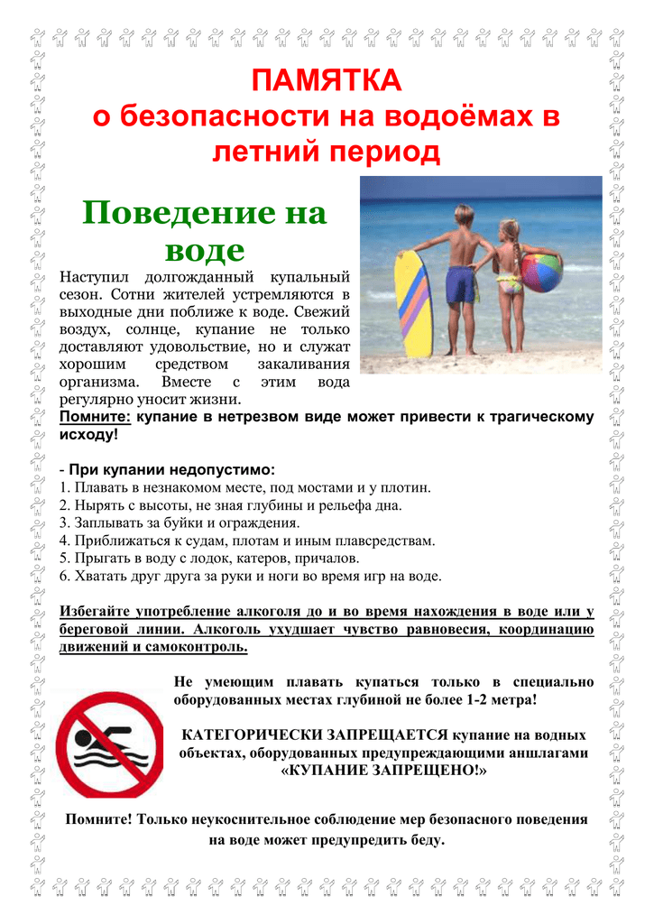

**Методические рекомендации по безопасности жизни людей на водных объектах в летний период года**

        Окунуться в воду – это хорошо, даже полезно. Но мелочи, о которых и дети, и взрослые частенько забывают, могут испортить всё удовольствие.  
Печальная статистика свидетельствует, что в нашей стране ежегодно вода уносит более 10 тысяч человеческих жизней. На 100 000 населения гибнет 8-10 человек.  
Пребывание на воде не опасно только тем, кто умеет плавать. Вот почему первым условием безопасного отдыха на воде является умение плавать.  
Человек, хорошо умеющий плавать, чувствует себя на воде уверенно и спокойно, а в случае необходимости может смело помочь товарищу, попавшему в беду. К сожалению, отдых на воде не всегда обходится без несчастных случаев.

**Основными причинами гибели на воде являются:**

**1. Неумение плавать;**

**2. Употребление спиртного;**

**3. Оставление детей без присмотра;**

**4.Нарушение правил безопасности на воде.**

Если взрослые гибнут, в основном по своей халатности, то гибель детей, как правило, на совести их родителей. Статистика свидетельствует, что среди тонущих около четверти составляют дети до 16 лет.

*Нужно всегда помнить, что купаться безопасно только на благоустроенных пляжах, где все опасные места обозначены соответствующими знаками, а отдых на воде охраняют работники спасательных постов.

*Немало бывает случаев, когда отдельные товарищи, бравируя своим мастерством, уплывают далеко от берега, купаются в запретных районах, прыгают в воду в незнакомых местах.

*Уплыв далеко можно не рассчитать своих сил, поэтому, почувствовав усталость, не теряйтесь и не стремитесь быстрее доплыть до берега. Следует отдохнуть на воде, перевернувшись на спину и поддерживая себя на воде лёгкими движениями рук и ног.

*Если попали в водоворот, наберите побольше воздуха в лёгкие, погрузитесь в воду и, сделав сильный рывок в сторону, всплывите.

* Если захватило течением, не пытайтесь с ним бороться. Плывите вниз по течению, постепенно, под небольшим углом приближайтесь к берегу.

* Если нет поблизости оборудованного пляжа, надо выбрать безопасное место для купания с твёрдым песчаным, не засоренным дном, постепенным уклоном.

* Никогда не прыгайте в воду в местах, не оборудованных специально: можно удариться головой о дно, камень или другой предмет, легко потерять сознание, нанести себе травму и погибнуть.

* В водоёмах с большим количеством водорослей старайтесь плыть у самой поверхности воды, не задевая растений и не делая резких движений. Если же руки или ноги запутались в стеблях, сделайте остановку приняв положение «поплавок» и освободитесь от них.

* Не плавайте на надувных матрацах, автомобильных камерах и надувных подушках. Ветер или течение могут отнести их далеко от берега, а волна захлестнуть. Если из них выйдет воздух, они потеряют плавучесть.

* Если проводится массовое купание детей, то задача взрослых (родителей, педагогов и др.) прежде чем начать купание, пересчитать прибывших на пляж детей. Детям,разрешается входить в воду только по пояс. После купания детей снова пересчитывают. На время купания детей, обязательно должны назначаться дежурные пловцы-спасатели которые обеспечивают тщательное наблюдение за купающимися детьми, а в случае необходимости и оказании немедленной помощи.

Для многих граждан купание и прогулки на гребных судах является излюбленным видом отдыха на воде. Но и катание на водах, как и купание, может привести к тяжёлым последствиям, если не знать или пренебрегать простыми, но важными правилами.

* Прежде чем сесть на лодку, надо тщательно осмотреть её и убедиться в её исправности, а также наличии на ней уключин, вёсел и черпака для отливания воды. В лодке обязательно должны быть спасательный круг и спасательные жилеты по числу пассажиров.

* На шлюпке (лодке) имеется надпись о количестве пассажиров, которое можно на неё принять. Поэтому нельзя перегружать лодку сверх нормы нельзя также сажать в лодку малолетних детей без взрослых. Воспрещается кататься на лодке и при большой волне.

**МЕРЫ БЕЗОПАСНОСТИ ПРИ КУПАНИИ**

· Купаться лучше утром или вечером, когда солнце греет, но нет опасности перегрева.

· Температура воды должна быть не ниже 17-19°; находиться в воде рекомендуется не более 20 минут; причём, время пребывания в воде должно увеличиваться постепенно на 3-5 минут.

· Лучше купаться несколько раз по 15-20 минут, при переохлаждении могут возникнуть судороги, произойдёт остановка дыхания и потеря сознания.

· Не следует выходить или прыгать в воду после длительного пребывания на солнце, так как при охлаждении в воде наступает сокращение мышц, что влечёт остановку сердца.

· Нельзя входить в воду в состоянии алкогольного опьянения, так как спиртное блокирует сосудосужающий и сосудорасширяющий центр головного мозга.

· Не разрешается нырять с мостов, причалов, пристаней, подплывать к близко проходящим лодкам, катерам и судам.

**МЕРЫ БЕЗОПАСНОСТИ ПРИ ЭКСПЛУАТАЦИИ   
ГРЕБНЫХ И МОТОРНЫХ ЛОДОК**

* При посадке в лодку нельзя вставать на борт или сиденья.

* Не перегружайте лодку или катер.

*. На ходу не выставляйте руки за борт.

*. Не ныряйте с катера или лодки.

*. Не садитесь на борт, не пересаживайтесь с места на место, не пересаживайтесь в воде в другие плавсредства.

*. Не берите с собой детей до 7 лет и не разрешайте пользоваться плавсредствами детям до 16 лет.

*. Не разрешается кататься в тумане, вблизи шлюзов, плотин, а также останавливаться вблизи мостов или под ними.

* Нельзя ставить борт лодок параллельно идущей волне, так как она может опрокинуть судно.

*. Поднимать пострадавшего из воды желательно с носа или кормы, иначе можно перевернуться.

*. Не кататься в местах скопления людей на воде – в районах пляжей, переправ.

**НАИБОЛЕЕ ТИПИЧНЫЕ НАРУШЕНИЯ МЕР БЕЗОПАСНОСТИ И ПРАВИЛ ЭКСПЛУАТАЦИИ ПЛАВСРЕДСТВ**

1. Плавание на неисправной лодке или катере

2. Превышение нормы грузоподъёмности

3. Плавание без спасательных средств

4. Присутствие на борту пассажиров в нетрезвом состоянии

**МЕРЫ БЕЗОПАСНОСТИ ПОВЕДЕНИЯ ДЕТЕЙ НА ВОДЕ**

1. Купаться только в отведённых для этого местах

2. Нельзя подавать ложные сигналы о помощи

3. Не заплывать за знаки ограждения зон купания

4. Не плавать на надувных камерах, досках, матрацах

5. Нельзя устраивать игры на воде, связанные с захватами

6. Нельзя подплывать к близко проходящим судам, лодкам

7. Нельзя нырять с мостов, пристаней, даже в тех местах, где ныряли прошлым летом, так как за год мог понизиться уровень воды, поменяться рельеф дна, появиться посторонние предметы в воде.

Каждый человек должен быть готов к возникновению чрезвычайной ситуации. Физическая и психологическая готовность к ней более значима, чем государственные меры.

В чрезвычайных ситуациях очень важно сохранить максимум хладнокровия, избавиться от страха, оценить обстановку в целом и наметить наиболее безопасную линию поведения. Нерешительность, растерянность, объясняются, как правило, элементарной безграмотностью. Не зная, что предпринять для своего спасения, человек впадает в оцепенение или панику, сменяющуюся отчаянием, чувством обречённости.

Быть готовым к решительным и умелым действиям самому часто означает спасти свою жизнь.

Если человек всегда на чеку, ему легче защитить себя, или, по крайней мере, он не будет, застигнут врасплох. Нерасторопный, неподготовленный и неуверенный человек – уже потенциальная жертва.

Основа выживания в экстремальных условиях – познания правил защиты, рационального поведения, оказание первой медицинской помощи.

**Выполнение правил поведения на воде и дисциплина пребывания в местах отдыха – залог безопасности каждого человека.**

